|  |
| --- |
| МИНОБРНАУКИ РОССИИ |
| Федеральное государственное бюджетное образовательное учреждение высшего образования **«МИРЭА − Российский технологический университет»**  **РТУ МИРЭА** |

**Институт информационных технологий (ИИТ)**

**Кафедра практической и прикладной информатики (ППИ)**

**ОТЧЕТ ПО ПРАКТИЧЕСКОЙ РАБОТЕ**

по дисциплине «Разработка баз данных»

**Практическое задание № 2**

|  |  |  |  |
| --- | --- | --- | --- |
| Студент группы ИНБО-01-17 | ИКБО-20-21 Сидоров С.Д. | (подпись) | |
| Преподаватель | Ахмедова Х.Г. | (подпись) | |
| Отчет представлен | «23» сентября 2023 г. | |  | |

Москва 2023 г.

**Отчёт**

**Цель**: изучение и создание выборки, сортировки данных. Изучение и применение операторов для изменения данных.

**Результат работы:**

Создание выборки всех колонок без фильтрации и сортировки таблицы “user_level” с помощью команды SELECT представлено на рисунке 1.

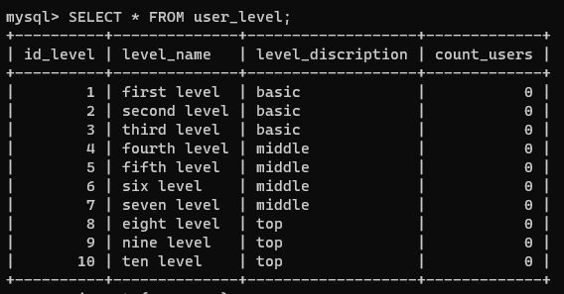

Рисунок 1 –Создание выборки

Создание выборки всех колонок с фильтром на колонку description таблицы “user_level” с помощью команды SELECT и параметра WHERE представлено на рисунке 2.

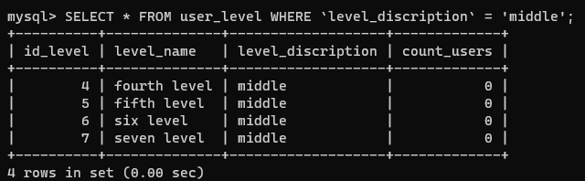

Рисунок 2 – Создание выборки с фильтрацией

Создание выборки всех колонок с фильтром на колонку description и на колонку id таблицы “user_level” с помощью команды SELECT и параметра WHERE представлено на рисунке 3.

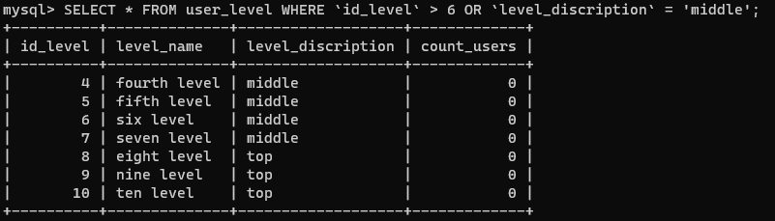

Рисунок 3 – Создание выборки с множественной фильтрацией

Создание выборки части колонок таблицы “user_level” представлено на рисунке 4.

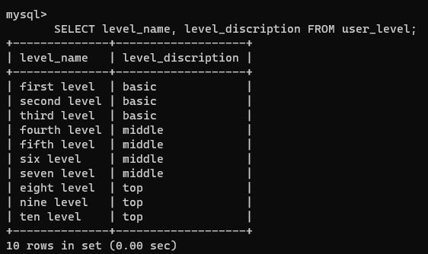

Рисунок 4 – Создание выборки с фильтрацией колонок

Создание выборки с объединением данных нескольких таблиц с помощью параметра JOIN представлено на рисунке 5.

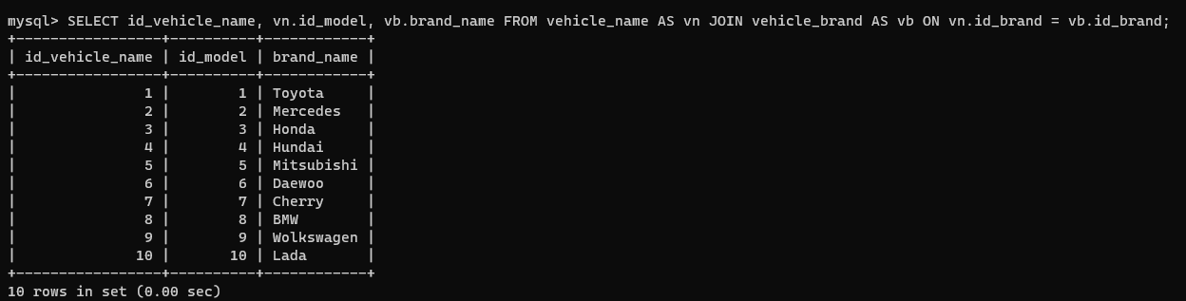

Рисунок 5 – Создание выборки с объединением

Создание выборки с множественным объединением данных нескольких таблиц с помощью параметра JOIN представлено на рисунке 6.

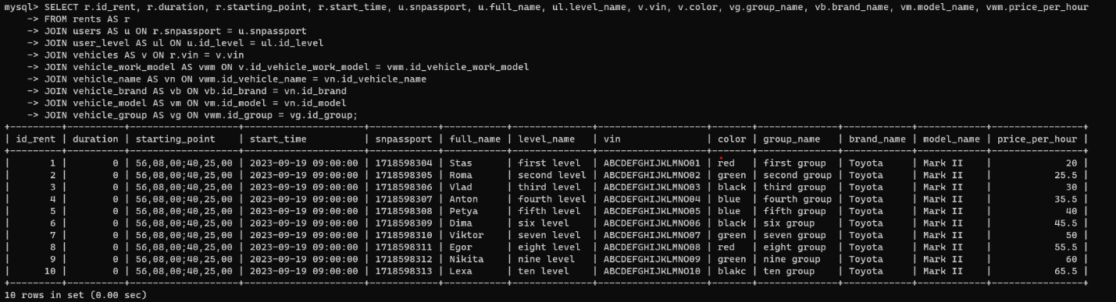

Рисунок 6 – Создание выборки с множественным объединением

Создание выборки из таблицы с использованием сортировки с помощью ORDER BY представлены на рисунке 7.

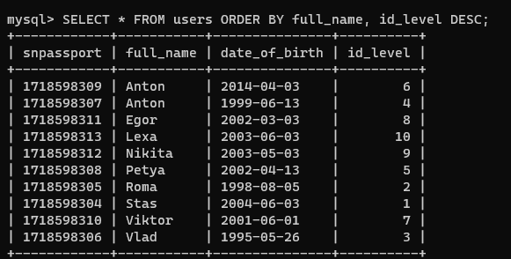

Рисунок 7 – Создание выборки с множественной сортировкой

Для обновления базы данных использовалась команда UPDATE результат выполнения представлен на рисунке 8.

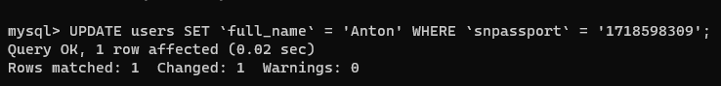

Рисунок 8 – Обновление данных в базе данных

Содержимое команд выполнение которых было представлено выше представлено в листинге 1.

Листинг 1 – Содержимое выполненных команд.

SELECT * FROM user_level;

SELECT level_name, level_discription FROM user_level;

SELECT * FROM user_level WHERE `level_discription` = 'middle';

SELECT * FROM user_level WHERE `id` > 6 OR `level_discription` = 'middle';

SELECT id_vehicle_name, vn.id_model, vb.brand_name FROM vehicle_name AS vn JOIN vehicle_brand AS vb ON vn.id_brand = vb.id_brand;

SELECT r.id_rent, r.duration, r.starting_point, r.start_time, u.snpassport, u.full_name, ul.level_name, v.vin, v.color, vg.group_name, vb.brand_name, vm.model_name, vwm.price_per_hour

FROM rents AS r

JOIN users AS u ON r.snpassport = u.snpassport

JOIN user_level AS ul ON u.id_level = ul.id_level

JOIN vehicles AS v ON r.vin = v.vin

JOIN vehicle_work_model AS vwm ON v.id_vehicle_work_model = vwm.id_vehicle_work_model

JOIN vehicle_name AS vn ON vwm.id_vehicle_name = vn.id_vehicle_name

JOIN vehicle_brand AS vb ON vb.id_brand = vn.id_brand

JOIN vehicle_model AS vm ON vm.id_model = vn.id_model

JOIN vehicle_group AS vg ON vwm.id_group = vg.id_group;

Продолжение листинга 1

SELECT r.id_rent, r.duration, r.starting_point, r.start_time, u.snpassport, u.full_name, ul.level_name, v.vin, v.color, vg.group_name, vb.brand_name, vm.model_name, vwm.price_per_hour

FROM rents AS r

JOIN users AS u ON r.snpassport = u.snpassport

JOIN user_level AS ul ON u.id_level = ul.id_level

JOIN vehicles AS v ON r.vin = v.vin

JOIN vehicle_work_model AS vwm ON v.id_vehicle_work_model = vwm.id_vehicle_work_model

JOIN vehicle_name AS vn ON vwm.id_vehicle_name = vn.id_vehicle_name

JOIN vehicle_brand AS vb ON vb.id_brand = vn.id_brand

JOIN vehicle_model AS vm ON vm.id_model = vn.id_model

JOIN vehicle_group AS vg ON vwm.id_group = vg.id_group

ORDER BY u.snpassport ASC;

SELECT * FROM users ORDER BY full_name, id_level DESC;

UPDATE users SET `full_name` = 'Anton' WHERE `snpassport` = '1718598309';

**Вывод:**

В результате данной практической работы была создана база данных, а также было произведено наполнение её тестовыми данными.